Lê Thị Hoài My_1150080107

Thực hành Quản lý dự án Công nghệ phần mềm – Bài Thực Hành Số 9
Đề tài: Ứng dụng quản lý giám sát quá trình phát triển cây trồng nông nghiệp

I. MÔ HÌNH TRỌNG SỐ (Weighted Scoring Model – WSM)
Sử dụng mô hình trọng số để đánh giá các tiêu chí trong việc lựa chọn và thực hiện dự án.
Tiêu chí | Trọng số (%) | Điểm (1–10) | Điểm có trọng số
Tính khả thi kỹ thuật | 25 | 9 | 2.25
Lợi ích người dùng | 25 | 10 | 2.5
Chi phí phát triển | 20 | 8 | 1.6
Thời gian hoàn thành | 15 | 7 | 1.05
Tác động môi trường | 15 | 9 | 1.35
Tổng cộng | 100 |  | 8.75
Biểu đồ mô hình trọng số (WSM):
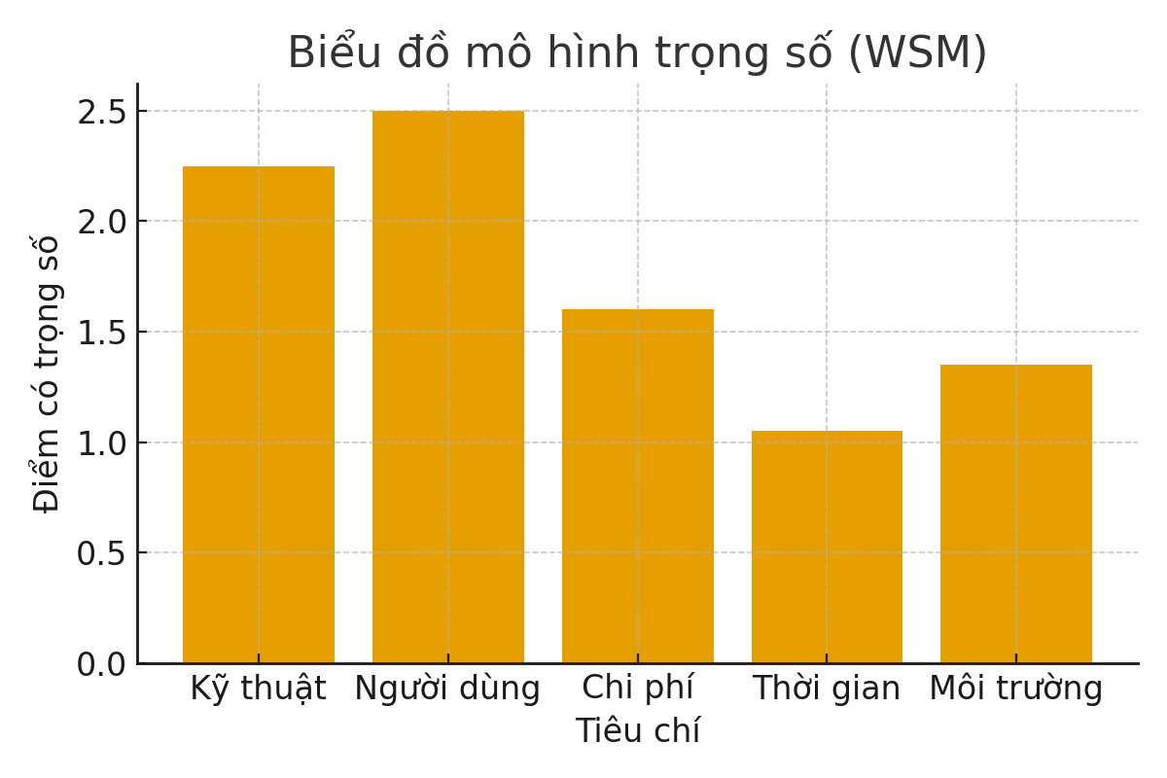
Kết luận: Dự án đạt tổng điểm 8.75/10, thể hiện tính khả thi cao.

II. PHÂN TÍCH TÀI CHÍNH (NPV, ROI, PAYBACK)
NPV = 25.4 triệu đồng, ROI = 42.3%, thời gian hoàn vốn = 2 năm.
Biểu đồ hoàn vốn (Payback):
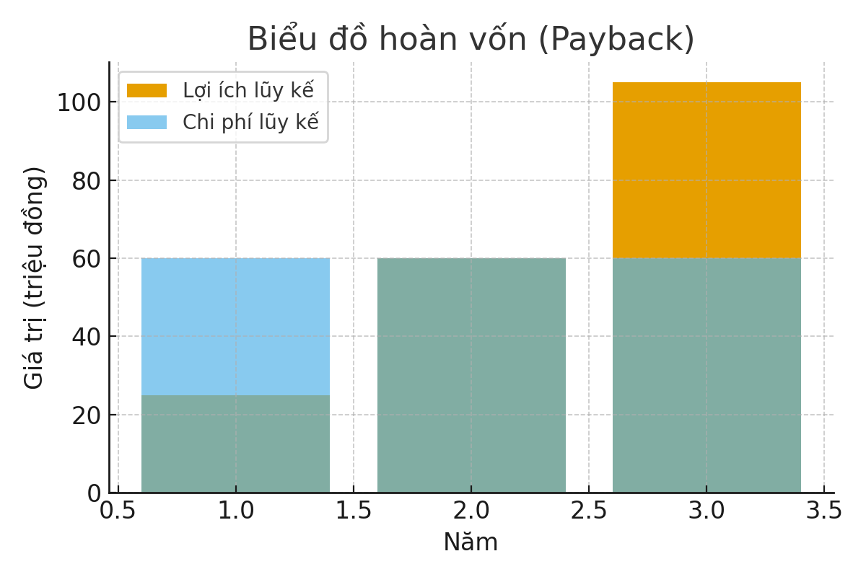

III. KICK-OFF MEETING
Tên dự án | Ứng dụng quản lý giám sát quá trình phát triển cây trồng nông nghiệp
Thời gian | 09:00–10:30, ngày 28/10/2025
Hình thức | Họp trực tuyến (Google Meet)
Chủ trì | Hồ Thành Đạt
Người tham dự | Nguyễn Văn A, Trần Thị B, Lê Quốc C
Mục tiêu họp | Giới thiệu mục tiêu, phạm vi, kế hoạch, và phân công nhiệm vụ.
Kết luận | Thống nhất bắt đầu giai đoạn thiết kế cơ sở dữ liệu và giao diện.

IV. TEAM CONTRACT (HỢP ĐỒNG NHÓM)
Tên dự án | Ứng dụng quản lý giám sát quá trình phát triển cây trồng nông nghiệp
Ngày ký | 28/10/2025
Trưởng nhóm | Hồ Thành Đạt
Thành viên | Lê Thị Hoài My
Cam kết làm việc | Hoàn thành nhiệm vụ đúng hạn, tham gia họp nhóm đầy đủ, tuân thủ kỷ luật nhóm.
Ký tên xác nhận:
Hồ Thành Đạt | _________________

V. KẾT LUẬN
Qua bài thực hành này, nhóm đã xây dựng được mô hình trọng số, tính toán NPV–ROI–Payback, tổ chức Kick-off Meeting và lập Hợp đồng nhóm. Dự án được đánh giá là khả thi và có hiệu quả tài chính tốt, phù hợp để triển khai trong thực tế.

